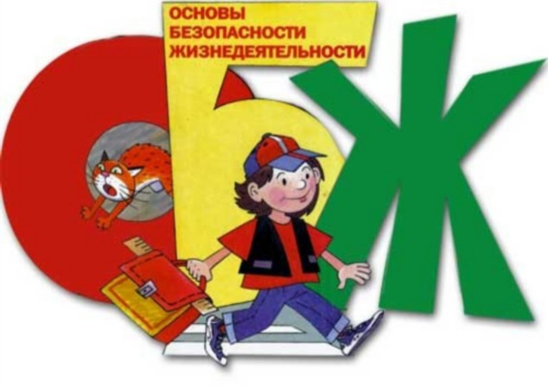
Игры по обучению детей основам безопасной жизнедеятельности с использованием УМК для детей старшего дошкольного возраста.

Воспитатель высшей
квалификационной категории
Косолапова Т.Н.

«Культурно – гигиенические навыки»
Цель: Уметь правильно называть культурно–гигиенические навыки на русском и татарском языке. Ход игры: При помощи считалки выбирается ведущий, он выходит из группы. Воспитатель с детьми договаривается, кто и что будет изображать. Затем ведущего приглашают, дети по очереди показывают мимикой и жестами культурно – гигиенические навыки. Ведущий должен отгадать и назвать, что показывают дети: умывание – юыну, чистить зубы – тешләр чиста – ту, причесывание – чәч тарау, мытье рук – кул юу, мытье лица – бит юу.
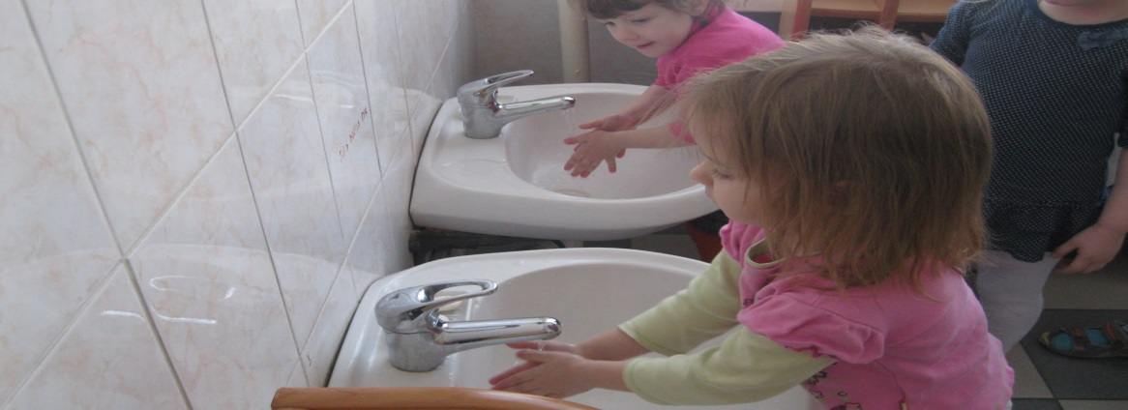
Этикет – школа изящных манер».

Цели: научить ребёнка правилам поведения за столом; рассказывать на русском и татарском языке, какие блюда и продукты едят при помощи столовых приборов; учить обращаться со столовыми приборами.
Оборудование: компьютер, экран, проектор.
Правила, которые нужно запомнить:
Умение вести себя за столом, правильно обращаться со столовыми приборами характеризует уровень воспитанности и культуры поведения человека. Ход игры: Дети называют блюда, и какими столовыми приборами их едят. 1-й слайд: блюда, которые едят ложкой: суп – аш, каша - ботка, а также десерты -варенье - кайнатмы, мороженное - туңдырма, торт). 2- слайд: блюда, которые едят вилкой: салаты, овощные гарниры - яшелчә, яичницу – йамырка тәбәсе, макароны, котлеты, манты, изделия из мяса - ит. 3-й слайд: вилка и нож нужны, когда вы едите продукты и блюда, которые трудно отделить при помощи вилки: сыр, колбаса - казы, блины – кой мак, блюда из рыбы - балык. 4-й слайд: руками можно брать маленькие бутерброды, пирожки, булочки - ипи, ягоды –җиләк җимеш, печенье, конфеты - кәнфит.

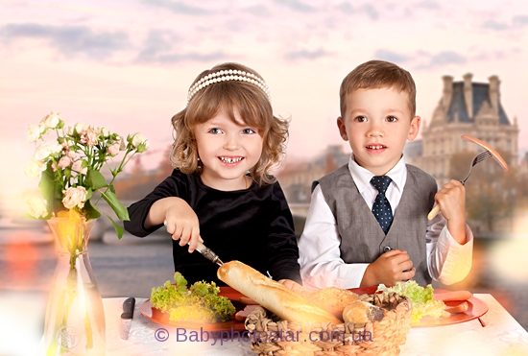

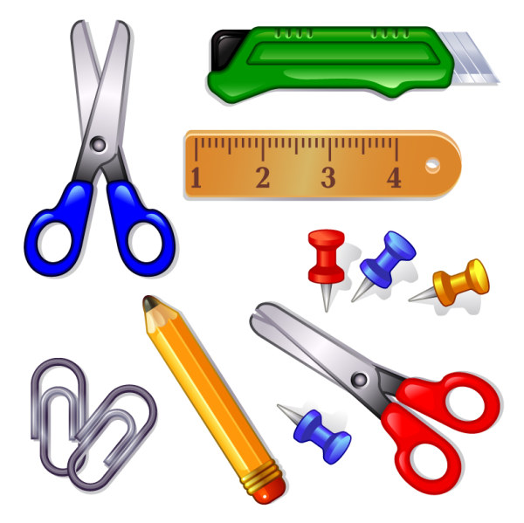

“ Найти опасные предметы”

Цель: Помочь детям запомнить предметы, опасные для жизни и здоровья; уметь назвать их на русском и татарском языке; самостоятельно сделать выводы о последствиях неосторожного обращения с ними. Оборудование: Циферблат со стрелкой, картинки с изображение опасных предметов.
Ход игры: Вариант 1. «Острые, колющие и режущие предметы» Вращая стрелки циферблат, нужно найти картинки колющих и режущих предметов и называет их на русском языке, и на татарском языке: ножницы -, игла -,нож –булавки -. Педагог следит за правильностью выполнения задания, делает вывод: все колющие, острые и режущие предметы нужно класть на место. Вариант 2. «От этого может случиться пожар» Нужно найти картинки с изображением предметов являющихся причиной пожара. Педагог обобщает: нельзя брать спички -, включать газовую плиту и пользоваться электроприборами - это может привести к пожару! Вариант 3. «Лекарства и бытовая химия – яд! На циферблате находят предметы бытовой химии и картинки с изображением лекарств. Педагог обобщает: нельзя пить без назначения врача лекарства и пробовать на вкус бытовую химию – это яд! Побеждает та команда, которая сделала меньше ошибок.

Мой день».

Цели: рассказать о режиме дня; учить объяснять и доказывать свою точку зрения; учит находить нарушения закономерностей в последовательном ряду. Упражнять детей в назывании режимных моментов на татарском языке.
Оборудование: 3-4 комплекта карточек с изображениями разных режимных моментов.
Ход игры: Нужно расположить карточки последовательно, в соответствии с режимом (от утреннего подъёма до укладывания спать вечером), объяснить детям, почему так, а не иначе следует выкладывать карточки.
Вариант 1. Соревнование «Кто быстрее выложит ряд?».
Вариант 2. «Продолжи ряд». Воспитатель начинает выкладывать последовательность, а ребёнок продолжает.
Вариант 3. «Исправь ошибку». Воспитатель выкладывает всю последовательность карточек, нарушив её в одном или нескольких местах, дети находят и исправляют ошибки. Называть на татарском языке режимные моменты спать –йоклый, проснуться - , кушать – ошыйм, играть - , гулять -

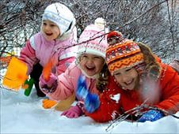
Наши помощники – растения.
Цель: закрепить представления детей о том, как помочь себе и другим оставаться всегда здоровыми. Уметь называть знакомые лекарственные растения на татарском языке.
Оборудование: предметные картинки с изображением лекарственных растений.
Ход игры: Игра проводится по принципу лото, у детей карты с изображением лекарственных растений. Воспитатель показывает картинки аналогичными рисунками. Ребёнок, у которого есть это растение, называет его на русском и татарском языках и рассказывает об использовании для лечения. Если правильно, получает картинку. Выигрывает тот, кто первым закроет свою карту. Матрешка – мартушка, ромашка, липа, шиповник.

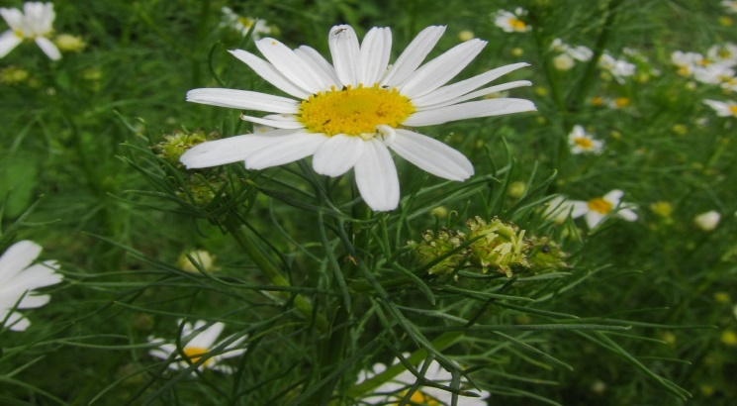

Скорая помощь.

Цель: закрепить у детей знания и практические умения по оказанию первой помощи.
Оборудование: компьютер, экран, проектор. Ход игры: На экране появляются слайды презентации об оказании первой медицинской помощи. Педагог объясняет детям, а затем обыгрывает с ними ситуации, когда человек порезал руку, ногу, разбил колено, локоть, затемпературил, когда заболело горло, попала соринка в глаз, пошла носом кровь. По каждой ситуации отрабатывать последовательность действии.
